Bộ trưởng Nhạ nhận diện 6 nhóm áp lực với nghề giáo
THÙY LINH
06:36 17/12/18
THẢO LUẬN (3)
(GDVN) - Các thầy cô hạnh phúc thì học trò mới hạnh phúc, học trò hạnh phúc thì gia đình, bố mẹ cũng vậy và xã hội cũng thế.
Kết luận tại tọa đàm về áp lực nghề giáo, Bộ trưởng Bộ Giáo dục và Đào tạo Phùng Xuân Nhạ cho rằng, đã đến lúc cần những chính sách cụ thể, tính khả thi cao, có lộ trình liên quan và công bằng đến từng đối tượng giáo viên, sao cho phù hợp hoàn cảnh.
6 nhóm áp lực với nghề giáo
Trước các luồng ý kiến tại tọa đàm, Bộ trưởng Nhạ tổng hợp 6 nhóm tạo áp lực cho nghề giáo hiện nay.
Theo đó, Bộ trưởng nêu, trước hết, nhóm áp lực bên ngoài tác động đến đội ngũ nhà giáo, đó là phụ huynh: Phụ huynh luôn mong con mình được học trong môi trường tốt nhất, được yêu thương nhất và có nhiều đối tượng.
Tuy nhiên, theo người đứng đầu ngành giáo dục, phải nhìn nhận đúng bởi chỉ có một số phụ huynh chứ không phải tất cả phụ huynh đều như vậy.
Nhóm thứ 2 là hiệu trưởng: Các hiệu trưởng trường phổ thông rất quan trọng, họ dẫn dắt nhà trường và giáo viên.
Nhóm 3 là học sinh: Học sinh hiện nay đa dạng; Có em nghịch ngợm, em được nuông chiều, có nhóm học sinh rất giỏi, thầy phải chạy đua, có những học sinh kém hơn… do đó thầy cô khá vất vả.
Nhóm thứ 4 là bàn về cách đào tạo ở các trường Sư phạm: Theo Bộ trưởng Nhạ, đây là gốc gác của vấn đề. Các trường không chỉ đào tạo mà có trách nhiệm theo suốt cuộc đời thầy cô. Do vậy, theo quan điểm của người đứng đầu ngành giáo dục, theo chu kì, 5 năm phải đào tạo lại một lần.
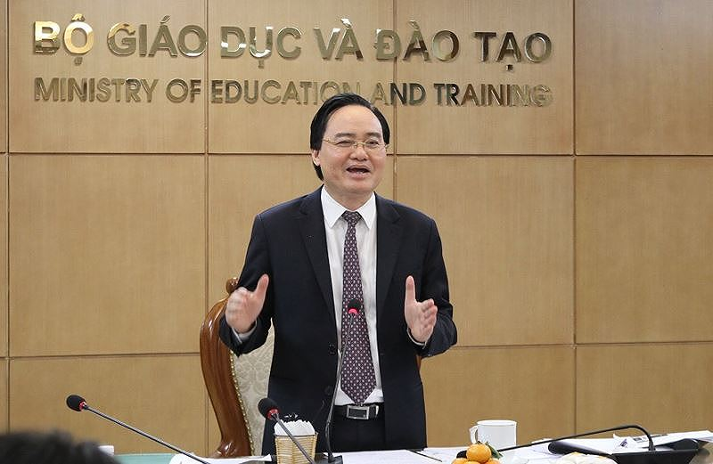
Trước những bất cập liên quan đến đạo đức giáo viên thời gian qua, Bộ trưởng Phùng Xuân Nhạ cho rằng, trước hết, các trường Sư phạm khi tuyển sinh, ngoài xác định điểm đầu vào, còn phải có cách thức xác định phẩm chất, năng khiếu nghề nghiệp để hạn chế những người vào học sư phạm nhưng không phù hợp về năng lực, phẩm chất. (Ảnh: moet.gov.vn)
Nhóm thứ 5 về cơ chế chính sách, hành chính, chính sách đãi ngộ: Thầy cô có nêu bất cập về chính sách về lương nhưng theo Bộ trưởng Phùng Xuân Nhạ, còn nhiều bất cập nữa.
Mức lương cho giáo viên hiện nay bình quân cào bằng, không phản ánh đúng. Do vậy, Chính phủ đã chỉ đạo, tới đây phải xây dựng thang bảng lương, trong đó có giáo viên phải phù hợp hơn.
Nhóm cuối cùng là truyền thông: Các vấn đề truyền thông nêu ra, các thầy cô cũng phải thay đổi.
Động lực để thu hút người giỏi vào sư phạm là vấn đề việc làm
Theo Bộ trưởng Phùng Xuân Nhạ, hạnh phúc không phải là gì đó rất lớn. Đất nước ta từng có thời kì rất nghèo nhưng vẫn hạnh phúc. Nghĩa là đâu phải nhiều tiền mới hạnh phúc.
Do đó theo Bộ trưởng, trước hết phải khơi dậy tình cảm, giá trị truyền thống của các thầy các cô.
Với vị trí nghề nghiệp là nghề cao quý, nghề giáo trước hết là một nghề, vì vậy người đi học xong mong muốn được làm nghề, đó là điều cần phải tôn trọng.

Những quy định nào không phù hợp, gây áp lực cho giáo viên thì sẽ cắt bỏ
Cũng theo người đứng đầu ngành giáo dục, động lực quan trọng để thu hút được người giỏi đi học Sư phạm là học xong phải có việc làm. Khi có việc làm, thu nhập phải ở mức để thầy cô không phải bận tâm về cơm áo.
Mơ ước giàu từ nghề giáo khó nhưng mức thu nhập phải đảm bảo cho giáo viên yên tâm. Đây là trách nhiệm tham mưu của Bộ Giáo dục và Đào tạo.
Tiếp thu các chia sẻ, Bộ trưởng Phùng Xuân Nhạ nhìn nhận thu nhập đủ sống và có được hạnh phúc thì giáo viên mới có thể yêu nghề, cống hiến.
"Tâm trạng của các thầy cô hiện nay là cảm giác cô đơn. Đội ngũ rất thông thạo và có thể nói là chủ lực mà cô đơn rồi thì chúng ta càng phải có trách nhiệm để các thầy cô bớt vất vả, hạnh phúc.
Các thầy cô hạnh phúc thì học trò mới hạnh phúc, học trò hạnh phúc thì gia đình, bố mẹ cũng vậy và xã hội cũng thế. Con đường này còn dài nhưng phải làm từng bước để góp phần giúp thầy cô bớt cô đơn”, Bộ trưởng Nhạ nói.
Phải đào tạo thầy cô hiệu trưởng chứ không phải anh chị hiệu trưởng
Trước những bất cập trên đây liên quan đến đạo đức giáo viên, Bộ trưởng Phùng Xuân Nhạ cho rằng, trước hết, các trường Sư phạm khi tuyển sinh, ngoài xác định điểm đầu vào, còn phải có cách thức xác định phẩm chất, năng khiếu nghề nghiệp để hạn chế những người vào học sư phạm nhưng không phù hợp về năng lực, phẩm chất.
Bộ trưởng lưu ý các trường chưa thực hiện việc này một cách đại trà nhưng từ mùa tuyển sinh tới, một số trường phải nghiên cứu để có hình thức để kiểm tra năng khiếu, phẩm chất nghề nghiệp.
Nếu các trường kĩ thuật, điểm là tiêu chí số 1 thì các trường Sư phạm, phẩm chất nghề nghiệp là quan trọng nhất còn điểm đầu vào mới là điều kiện cần.

Chuyên gia đưa giải pháp giúp giáo viên vượt qua áp lực nghề nghiệp thời 4.0
“Thí dụ giáo viên mầm non, không cần đầu vào có điểm cao chót vót, quan trọng người đó phải yêu trẻ, kiên trì. Người đó phải biết giáo dục cho trẻ con, tình yêu thương, hình thành nhân cách tốt.
Có những thầy cô có điểm vừa phải thôi nhưng có tâm sáng, lòng yêu trẻ cao, để làm thầy thì cần được lựa chọn”, Bộ trưởng lấy thí dụ.
Cũng theo tư lệnh ngành giáo dục, ông rất quan tâm đến việc bồi dưỡng chuyên môn nghiệp vụ cho giáo viên, cho các hiệu trưởng. Phải đào tạo thầy cô hiệu trưởng chứ không phải anh chị hiệu trưởng, đó phải là người hơn hẳn về phẩm chất, uy tín, hiểu về chuyên môn nghiệp vụ.
Đặc biệt, Bộ trưởng đánh giá cao việc bồi dưỡng dân chủ, đạo đức, các bài học xử lý tình huống. Mỗi môi trường khác nhau, giáo viên cần có kỹ năng ứng xử phù hợp.
Tăng cường ứng dụng công nghệ thông tin, tăng cường chia sẻ qua mạng, thực tiễn, mô hình tốt cần được chia sẻ để các thầy cô tự học, tự tham khảo. Tránh tình trạng tập huấn đông người, kiểm tra đánh giá hình thức.
“Đề nghị tới đây, các trường cần có bộ phận tiếp thu ý kiến của phụ huynh và tìm cách phù hợp, rất sư phạm để thầy cô thay đổi. Tôi nghĩ, hiện phụ huynh phản ứng vì họ thiếu thông tin chứ không phải vì ác ý.
Nên có sổ tay hướng dẫn đơn giản, dễ hiểu để tư vấn cho phụ huynh, đặc biệt cho những lớp có học sinh cá biệt.
Tư vấn cho các thầy cô kỹ năng xử lý khủng hoảng truyền thông, để các vấn đề của giáo dục bé không thành lớn, không thổi phồng lên dẫn đến hiểu sai lệch. Khi chúng ta cung cấp đúng, trúng, đủ thông tin cho phụ huynh sẽ giảm bớt áp lực từ phía họ dành cho giáo viên.
Thực tế có những vấn đề giáo dục bùng phát vì thiếu thông tin, chưa có cách làm. Không ai tư vấn cho phụ huynh tốt hơn thầy cô. Tôi tin chúng ta tư vấn đúng, trúng với tinh thần giáo dục, phụ huynh sẽ ủng hộ”, Bộ trưởng Nhạ chỉ đạo.
Đồng thời, Bộ trưởng đề nghị các Vụ, Cục liên quan chỉ đạo theo tuyến quản lý, các hiệu trưởng cho rà soát các hoạt động của giáo viên, trước hết những hoạt động hành chính nào không cần thiết, gây phiền hà thì cắt giảm và tăng cường ứng dụng công nghệ thông tin để giảm bớt thời gian của các thầy cô, không bị những áp lực không đáng có.
“Kiên quyết không đưa ra những chỉ tiêu thi đua, giáo viên dạy giỏi, giáo viên chủ nhiệm dạy giỏi. Thà làm một giáo viên tốt còn hơn là một giáo viên giỏi về hình thức. Nguyên lý của giáo dục là tạo môi trường để mọi người được học tập theo khả năng của mình”, Bộ trưởng Nhạ nhấn mạnh.
Thùy Linh

